

РОССИЙСКИЙ УНИВЕРСИТЕТ ДРУЖБЫ НАРОДОВ
Факультет физико-математических и естественных наук
Кафедра прикладной информатики и теории вероятностей

ОТЧЕТ ПО ЛАБОРАТОРНОЙ РАБОТЕ № 14
Управление разделами диска и файловыми системами

Студент: Эйвази Мани
Группа: НПИбд-03-24
Студенческий билет №: 1032245107

Цель работы
Получить практические навыки управления дисковым пространством в операционной системе Linux. Освоить методы создания, удаления и изменения разделов диска с использованием таблиц разделов MBR и GPT, форматирования разделов в различные файловые системы (ext4, XFS, swap), ручного и автоматического монтирования через /etc/fstab.

Первый шаг: В интерфейсе VirtualBox добавлены два новых виртуальных диска размером 512 МБ каждый, подключенных к контроллеру SATA.При загрузке системы новые диски определяются как /dev/sdb и /dev/sdc (проверка: fdisk -l или lsblk).

Второй шаг: Работа с диском /dev/sdb в интерактивном режиме fdisk. p (print) — показывает текущую (пустую) таблицу разделов.
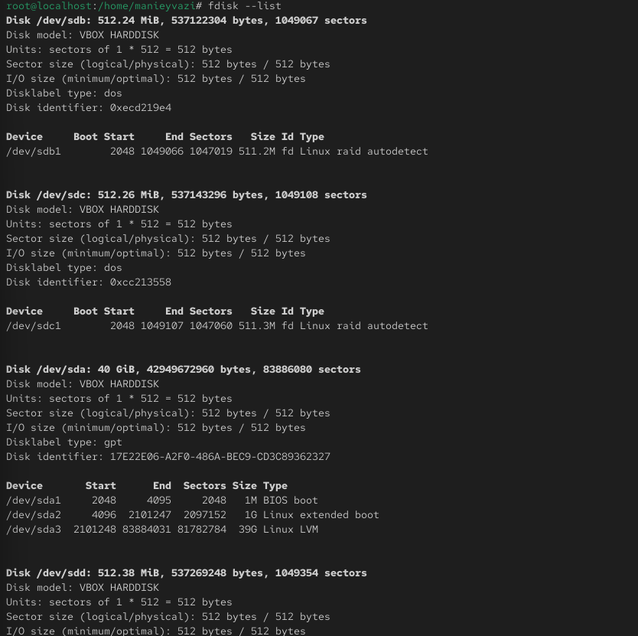
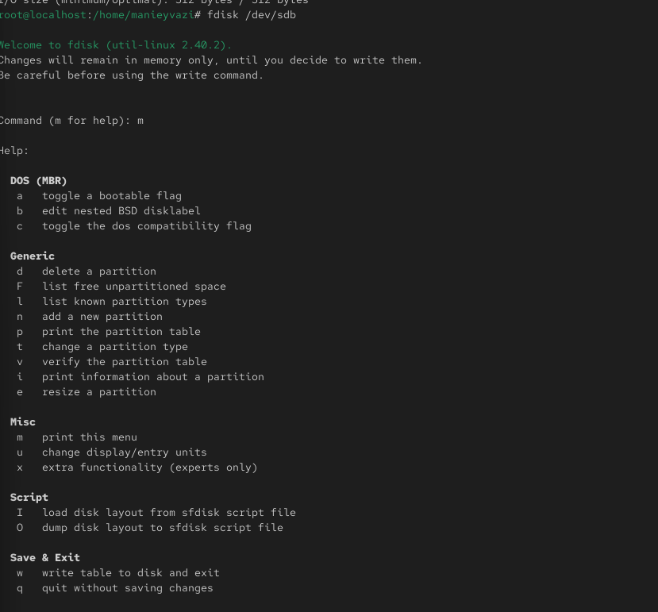

Третий шаг: Создание основного раздела размером 100 МБ. Создан раздел /dev/sdb1 типа Linux (код 83).
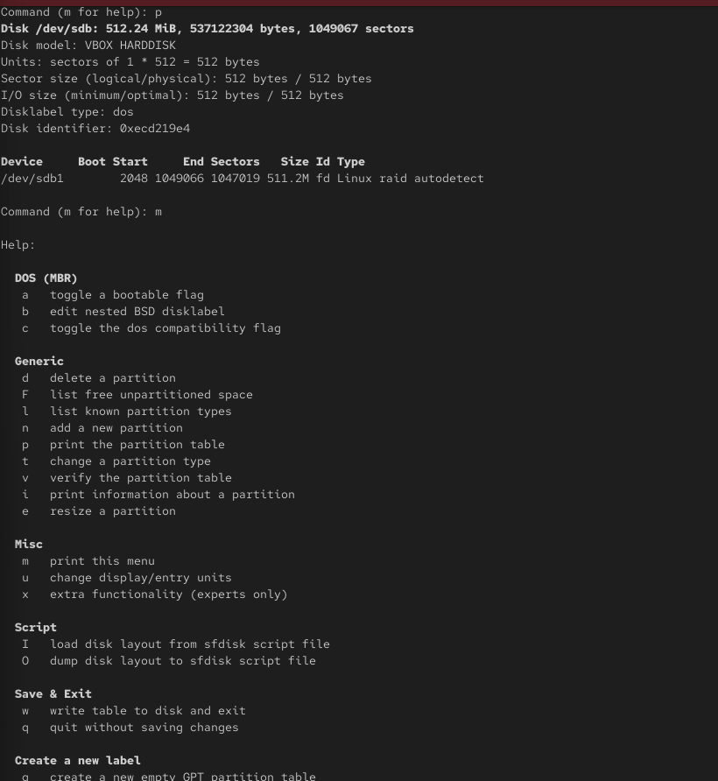

Четвертый шаг: Уведомление ядра об изменениях в таблице разделов без перезагрузки. Создание логических разделов с помощью fdisk.
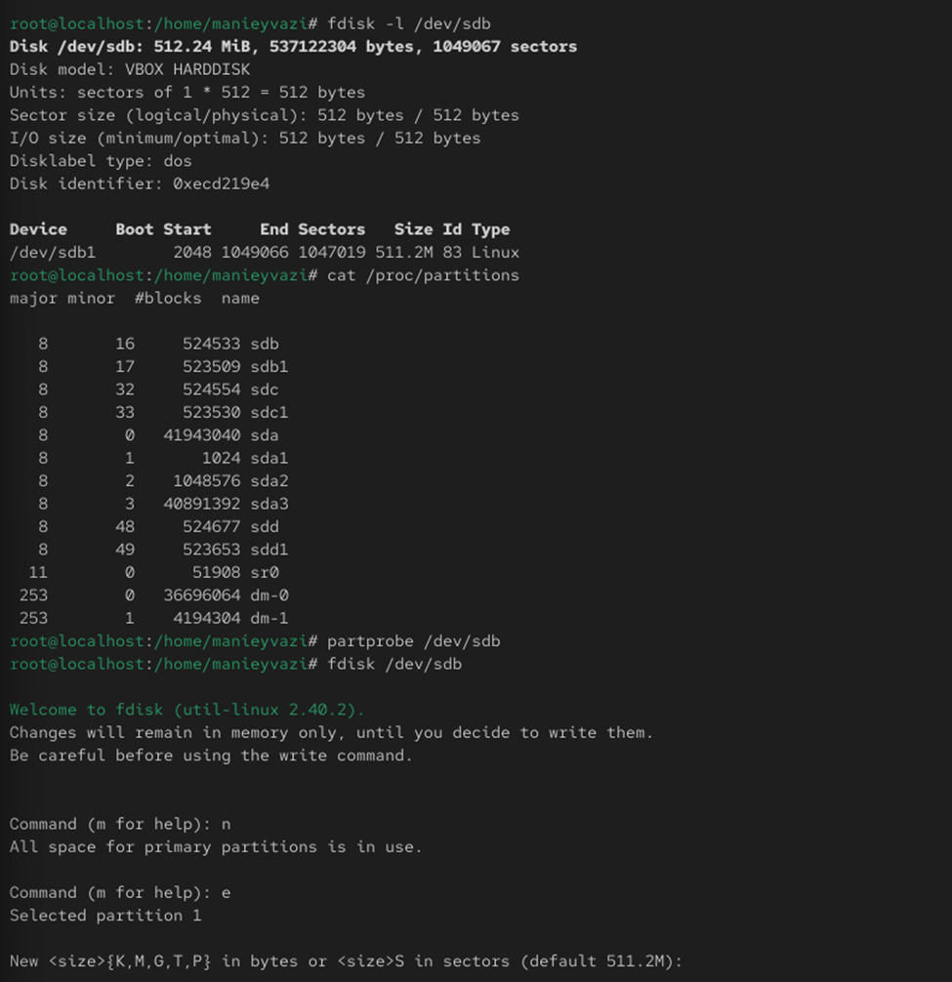

Пятый шаг: Для создания логических дисков (более 4 разделов) необходим расширенный раздел. Создан расширенный раздел /dev/sdb4, занимающий все свободное место после /dev/sdb1.

Шестой шаг: Добавление логического раздела размером 101 МБ. Создан логический раздел /dev/sdb5.

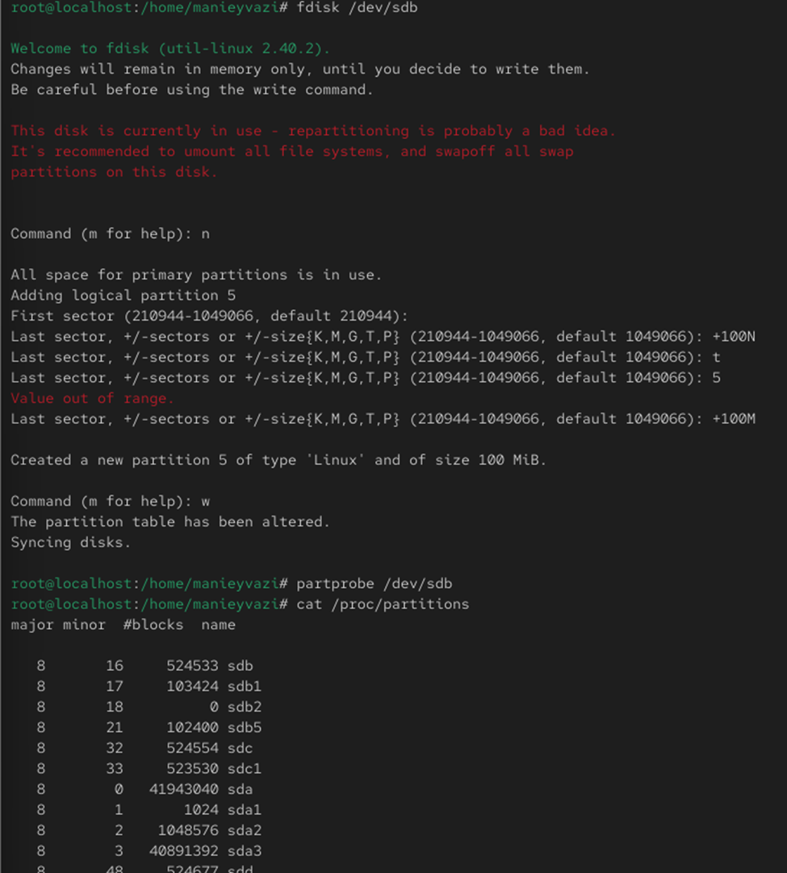

Седьмой шаг: Добавление еще одного логического раздела размером 100 МБ и изменение его типа. Создан раздел /dev/sdb6 с типом 82 (Linux swap).

Восьмой шаг: Подготовка раздела подкачки к использованию и его включение. Раздел подкачки успешно добавлен и используется системой.
mkswap /dev/sdb6 ( Создание сигнатуры swap)
swapon /dev/sdb6 ( Активация swap-пространства)
free -m ( Проверка: общий объем swap увеличился)

девяти шаг: Создание GPT-таблицы разделов и добавление раздела на второй диск. На диске /dev/sdc создана таблица разделов GPT и раздел /dev/sdc1 размером 100 МБ.
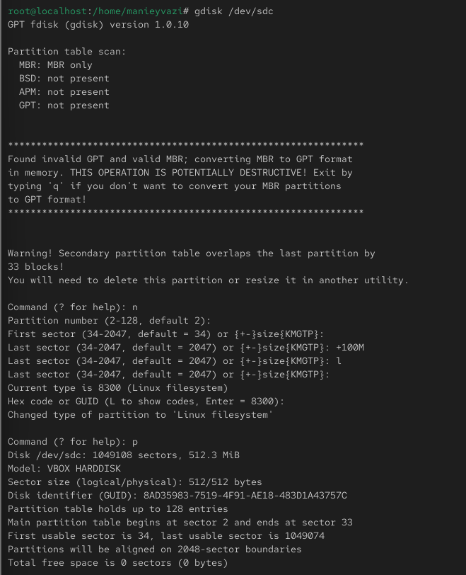

Десятый шаг: Форматирование раздела /dev/sdb1 в XFS и присвоение метки. Раздел /dev/sdb1 готов к использованию с файловой системой XFS.
mkfs.xfs /dev/sdb1
xfs_admin -L xfsdisk /dev/sdb1
blkid /dev/sdb1 ( Проверка: появилась метка LABEL="xfsdisk")

Работа с NetworkManager через текстовый пользовательский интерфейс.

  - Команда: nmtui
  - Результат: Открывается меню, позволяющее в удобной форме просматривать, редактировать, активировать и удалять подключения, а также изменять параметры системы (Edit a connection, Activate a connection и т.д.). Все изменения, внесенные через nmtui, соответствуют командам nmcli.

заключение
В ходе лабораторной работы были успешно освоены ключевые навыки В ходе лабораторной работы были успешно освоены фундаментальные навыки управления дисковым пространством в Linux:
- Работа с таблицами разделов:
  - MBR (fdisk): Освоена классическая схема разделов. Созданы первичный (primary) и расширенный (extended) разделы, внутри расширенного созданы логические (logical) разделы. Изучено ограничение MBR — не более 4 первичных разделов, что решается созданием расширенного раздела-контейнера.
  - GPT (gdisk): Освоена современная схема разделов. Созданы разделы напрямую, без необходимости в расширенном разделе. GPT поддерживает до 128 разделов "из коробки", использует UUID для идентификации типов и имеет резервную копию таблицы в конце диска.
- Форматирование и файловые системы:
  - XFS: Высокопроизводительная журналируемая ФС, часто используется для больших файлов и на серверах. Метка устанавливается через xfs_admin.
  - EXT4: Стандартная ФС для Linux, преемник EXT3. Метка и опции монтирования по умолчанию настраиваются через tune2fs.
  - Swap: Специальный раздел (или файл) для виртуальной памяти. Подготавливается mkswap и активируется swapon.

- Монтирование:
  - Ручное: Временное подключение разделов через mount и отключение через umount. Изменения сбрасываются после перезагрузки.
  - Автоматическое (постоянное): Настройка через файл /etc/fstab. Ключевой навык — использование UUID вместо имени устройства (/dev/sdX), так как UUID уникален и не меняется при изменении порядка подключения дисков.
  - Проверка: Команда mount -a позволяет протестировать корректность fstab без перезагрузки.
- Управление:
  - partprobe: Критически важная команда для применения изменений таблицы разделов без перезагрузки.
  - blkid: Незаменимая утилита для получения UUID, типа ФС и метки раздела.
Работа сформировала целостное понимание цикла жизни дискового раздела в Linux: подключение диска -> создание таблицы разделов -> создание разделов -> форматирование (создание ФС) -> монтирование (ручное или постоянное). Эти навыки являются базовыми для любого системного администратора и необходимы при установке системы, расширении хранилища и настройке серверов.

  - Какой инструмент используется для создания разделов GUID?
gdisk (GPT fdisk) или parted.

  - Какой инструмент применяется для создания разделов MBR?
fdisk.

  - Какой файл используется для автоматического монтирования разделов во время загрузки?
/etc/fstab.

  - Какой вариант монтирования целесообразно выбрать, если необходимо, чтобы файловая система не была автоматически примонтирована во время загрузки?
Опция noauto в /etc/fstab.

  - Какая команда позволяет форматировать раздел с типом 82 с соответствующей файловой системой?
mkswap /dev/<раздел>.

  - Вы только что добавили несколько разделов для автоматического монтирования при загрузке. Как можно безопасно проверить, будет ли это работать без реальной перезагрузки?
mount -a (монтирует все, что указано в /etc/fstab).

  - Какая файловая система создаётся, если вы используете команду mkfs без какой-либо спецификации файловой системы?
По умолчанию создаётся EXT2 (если не перенастроено в системе).

  - Как форматировать раздел EXT4?
mkfs.ext4 /dev/<раздел> или mkfs -t ext4 /dev/<раздел>.

  - Как найти UUID для всех устройств на компьютере?
blkid (с правами root).

